**Caso de uso del comprador:**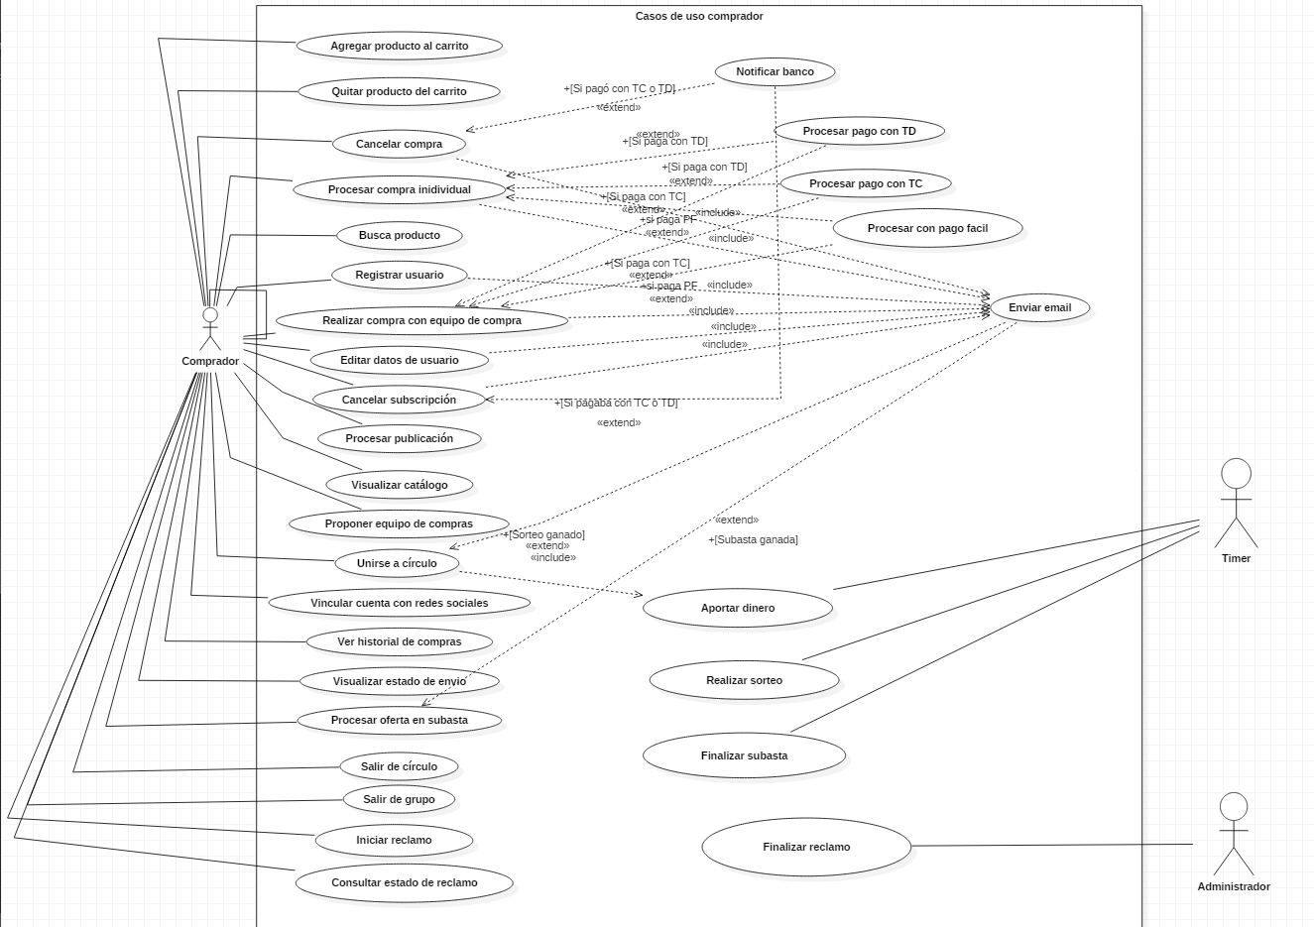

**Caso de uso del vendedor:**

